Erfahrungsbericht über mein Auslandssemester am DIT

Wirtschaftsingenieur Master Maschinenbau

Vor dem Studium

Auswahl der Hochschule

Zu aller erst ist es entscheidend eine Hochschule für sich zu finden. Dies kann sich als schwer herausstellen, da das Angebot im international Office sehr hoch ist. Für mich war klar, dass ich in Europa in einem englischsprachigen Land studieren wollte. Demnach ist mir die Wahl sehr leicht gefallen, da Irland das einzig englischsprachige Land mit der Erasmus Förderung ist.
Die Bewerbung verlief reibungslos. Zuerst musste ich mich intern im International Office bewerben, da es für Irland nur limitierte Plätze gibt. 2 für Maschinenbau und 4 für Elektrotechnik. Nach der Zusage für den Maschinenbauplatz ging es an die Onlinebewerbung an der Hochschule in Dublin, welche sehr leicht und alles genau beschrieben ist.

Wohnungssuche

Die Wohnungssuche kann mit Abstand das größte Problem an dem Auslandsaufenthalt in Dublin werden, da ein absoluter Wohnungsmangel herrscht! Man braucht ein wenig Glück was die Bewerbungen angeht. Das Semester hat am 04.09 angefangen und ich bin bereits am 24.08 nach Dublin geflogen, um genug Zeit für die Wohnungssuche zu haben. Bei den Besichtigungen muss man immer vor Ort sein, also bringt es nichts mehrere Monate vorher sich um eine private Wohnung/Zimmer zu bewerben. Außer es handelt sich um eine Organisation. Dabei zahlt man jedoch deutlich mehr als bei Privatvermietern. Ich habe einen Tag vor der Abreise knapp 80-100 Bewerbungen im „Copy-paste“ verfahren abgeschickt und auch direkt über 10 Antworten bekommen und schließlich nach nur einem Tag meine Unterkunft gehabt. Jedoch ist das der Ausnahmefall! Ich habe auch Leute kennengelernt die über einen Monat im Hostel gelebt haben, da sie keine Unterkunft gefunden haben. Bisher hat jedoch JEDER eine Unterkunft gefunden.
Die Mieten in Dublin sind sehr hoch, da die Nachfrage so hoch ist. Daher kann man bei einem Einzelzimmer schnell mit 700-1000€ rechnen. Mehrbettzimmer gibt es schon ab 350€.
Dublin 2 (südlich vom Fluss Liffy) ist meiner Meinung nach die beste Gegend zu leben. Jedoch auch etwas teurer als der Norden. Im Norden ist die Kriminalität etwas höher, aber ich persönlich habe davon nichts gemerkt. Im nachfolgenden Bild ist meiner Meinung nach die beste Wohngegend.

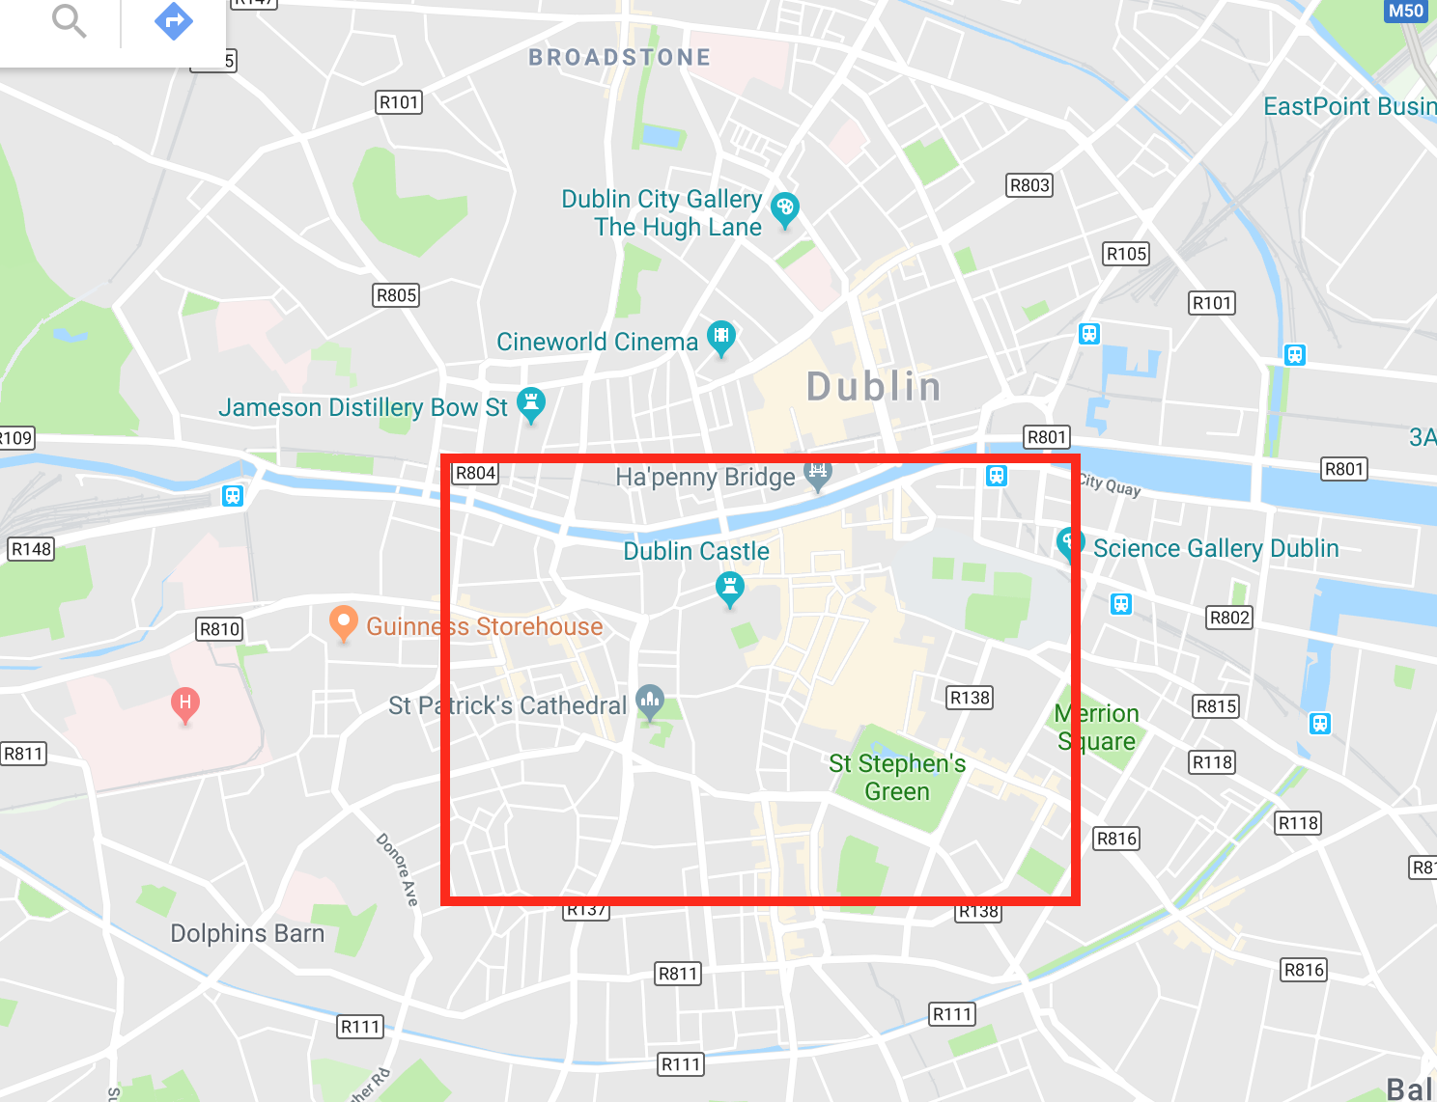

Versicherung

Eine extra Versicherung habe ich nicht abgeschlossen, da die Versicherung von zu Hause greift.

Telefon-/ Internetanschluss

Nachdem die EU Daten Roaming Richtlinie abgeschlossen wurde, besteht kein Drang sich eine irische SIM Karte zu kaufen. Manche habe sich eine gekauft, was ich jedoch für überflüssig halte.

Das Studium

Einschreibung

Die Einschreibung verlief reibungslos und ohne Probleme. Von der Uni Dublin werden alle benötigten Unterlagen zugeschickt, sowie ein Link zur Onlineanmeldung. Alles Weitere wird in der Einführungswoche beschrieben. Dort stehen auch Erasmusbeauftragte bereit, um bei Fragen zu helfen.

Vorlesungen

Der Stundenplan wird erst kurz vor dem Beginn der Vorlesungen hochgeladen. Es kann also passieren, dass einige ausgewählte Fächer sich mit anderen überschneiden oder gar nicht stattfinden. Manche Module werden nur ganzjährig angeboten, andere wiederum jedes Semester. Falls Module aus dem Learning Agreement nicht angeboten werden, kann dies mit dem Changes of Learning Agreement geändert werden. Dies passiert fast so gut wie jedem Studenten. Falls ihr Studenten kennt, die schon einmal am DIT waren, rate ich mit denen Absprache zu halten, umso Informationen über einzelne Module zu bekommen. Daher wusste ich schon vorab, welche Module zu 90% so angeboten werden wie ich sie belegt hatte und musste nichts mehr ändern.

Meine erste Wahl fiel auf das Fach „Mechanical System Design“. Das Fach ist echt entspannt gewesen und behandelt technische Problemstellungen. Zu den Vorlesungen findet ein Labor statt, wobei ihr mit Hilfe von Excel behandelte technische Probleme aus der Vorlesung bearbeiten müsst. Kein Hexenwerk, weil der Prof alles genau erklärt. Weiterhin müsst ihr noch ein Gruppenprojekt bearbeiten, welches die meiste Zeit in Anspruch nimmt. Die Klausur ist sehr einfach gestaltet und lässt sich mit gewissem technischem Verständnis lösen.

Die zweite Wahl fiel auf das Fach „Entrepreneurship for Engineers“. Dabei müsst ihr zu viert einen Businessplan entwerfen und diesen anschließend präsentieren. Dies macht dabei 50% der Endnote aus. Die Klausur ist zudem nicht schwer. Der einzige Nachteil ist, dass die Vorlesung abends stattfindet, da es eine Mastervorlesung ist und die alle abends ab 18 beginnen. So ging in meinem Fall die Vorlesung bis 22 Uhr.

Zu den zwei technischen Fächern habe ich noch ein wirtschaftliches Fach „Finance“ belegt. Dies behandelt Grundkenntnisse wirtschaftlicher Zusammensetzungen von Bilanzplänen von Unternehmen und wie sich Kennzahlen zusammensetzen. Auch in diesem Fach muss eine Gruppenarbeit durchgeführt werden. Dabei wird jeder Gruppe ein Unternehmen zugeteilt und muss anhand dessen Bilanz, Kennzahlen errechnen und diese präsentieren. Die Klausur bezieht sich teils auf die berechneten Kennzahlen aus der Gruppenarbeit und beinhaltet Themen wie Unternehmsaufkäufe, Abschreibungen und Unternehmensbewertungen.

Weiterhin habe ich das Fach „Irish Cultural Studies“ belegt. Das Fach ist rein für Erasmus oder internationale Studenten. Es behandelt viel von der irischen Kultur. Der erste Eindruck mag langweilig klingen, jedoch war dies das beste Fach, da es mit Witz und Humor vom Professor unterrichtet wird. Fast wie eine Comedy Show. Zu den behandelten Themen müssen 3 Hausarbeiten angefertigt werden. Diese ersetzen die Klausur.

Als letztes habe ich ein Englischkurs für Austauschstudenten belegt. Besonders schwer und anspruchsvoll war dieser nicht, jedoch manchmal ganz unterhaltsam. Zudem kommt man gut mit anderen Studenten in Kontakt. Die Klausur und Hausarbeit sind beide sehr leicht, wenn die englische Sprache einigermaßen angewendet werden kann.

Prüfungen

Die Prüfungen in Irland sind alle nicht sonderlich anspruchsvoll. Es gibt ein paar schwere Fächer aber davon nicht wirklich viele. In Irland besteht man mit 40% das Modul und ab 70% erreicht man eine 1,0. Alles über 70% bedeutet in Irland „Leistung mit Auszeichnung“. In Hausarbeiten ist es schwer über 80% zu erreichen, da die Professoren immer Fehler finden.
Das Bestehen der Klausuren ist kein Problem in Irland, da schon Notenpunkte während dem Semester gesammelt werden.

Betreuung durch Gasthochschule

Die Betreuung durch die Gasthochschule war hervorragend. Es kommt drauf an welchen Erasmuskoordinator man bekommt, aber im Allgemeinen sind alle sehr hilfsbereit und offen.

Freizeitgestaltung

Ausgehmöglichkeiten

An Ausgehmöglichkeiten wird es einem in Dublin nicht fehlen. An jeder Ecke gibt es einen Pub oder sonstige Lokalitäten. Im Zentrum Dublins wimmelt es regelrecht an Pubs mit Livemusik und Essen. Die Preise im Zentrum ist an den Tourismus angepasst und so kann es passieren, dass man für einen halben Liter Bier bis zu 7€ zahlt. Außerhalb von Dublin sinken die Preise auf 4,5€. In Dublin gibt es einen Club, indem die Preise unschlagbar günstig sind, so günstig ist es im kompletten Land nicht! „Diceys Garden“ is the place to be! Die Preise sind sehr an Studenten angepasst und so zahlt man für ein Getränk 2€. An teuren Abenden kostet ein Getränk 2,50€. Jedoch hat dies nicht im Geringsten was mit irischen Pubs zu tun und ist eher für Studentenpartys.

Entdecke das Land!

Das mit Abstand das Beste in Irland ist die Landschaft! Dublin hat nichts mit der Landschaft von Irland zu tun und ist eher hässlich, im Vergleich zu dem was es zu entdecken gibt. (Trotzdem ist Dublin eine schöne Stadt!) Roadstrips lohnen sich auf jeden Fall. Schnappt euch ein paar Kommilitonen und bereist das Land. Es gibt Bustouren, ich rate jedoch selbst ein Auto zu mieten und loszufahren. Highlights sind z.B. Cliffs of Moher, Giant’s Causeway, Dingle, Ring of Kerry oder Connemara National Park um nur ein paar zu nennen.

Fortbewegung in der Stadt

Das Bus- und Zugnetz ist in Dublin gut ausgebaut, habe ich allerdings überhaupt nicht genutzt. Zu Beginn habe ich mir direkt ein Fahrrad gekauft um möglichst mobil in der Stadt zu sein. Das Fahrrad ist auch das schnellste Fortbewegungsmittel in der Stadt, da man selbst in Rushhours sich durch jede Lücke zwängen kann. Jedoch muss man sehr aufpassen. Besonders Taxifahrer nehmen keine Rücksicht auf Fahrradfahrer. Ein gutes Fahrradschloss ist das A und O, wenn man mit dem Fahrrad unterwegs ist. In Dublin wird Fahrraddiebstahl im großen Stil betrieben. Deswegen niemals das Fahrrad in einer dunklen Gasse abstellen. Mein Fahrrad hat 50€ gekostet und meine zwei Schlösser 65€, als Größenordnung. Wer jedoch kein Fahrrad fahren möchte kann auch alles zu Fuß erreichen. Im Stadtzentrum ist fast alles innerhalb von 20 Minuten zu Fuß zu erreichen.

Fazit

Abschließend bleibt nur zu sagen, dass sich das Auslandsstudium komplett gelohnt hat. Für manche wird es definitiv eine Umstellung sein, raus aus Deutschland zu kommen und für andere eine weitere Auslandserfahrung. Dublin ist eine super tolle Stadt und gerade wenn man länger dort lebt, bekommt man richtig viel mit. Das Weggehen mit den anderen Erasmusstudenten macht unheimlich viel Spaß und so knüpft man Kontakte aus ganz anderen Ländern. Es entstehen neue Freundschaften mit ganz anderen Nationalitäten und wird in deren Länder eingeladen.
Das Wetter in Irland ist oft nur mit tagelangem Regen verbunden. Dublin bekommt davon jedoch nicht viel mit. Zugegeben es regnet häufiger als in Deutschland aber nicht sonderlich viel. Und wenn es mal regnet, ist es nur ein Nieselregen wo es sich nicht lohnt den Regenschirm auszupacken.
Das Studieren sollte man auch nicht vernachlässigen, aber stellt es auch nicht in den Vordergrund, sondern entdeckt das Land und lernt die Kultur kennen! Kurz vor den Prüfungen ist genug Zeit, um die Bibliothek kennenzulernen. Die Einrichtungen sind zu vergleichen mit denen in Deutschland. Vielleicht ein bisschen schlechter aber es reicht um zu lernen.

Zusammenfassend ist die Erfahrung, die ihr im Auslandssemester sammelt unbezahlbar. Daher nur Mut, gebt euch ein Ruck und springt aus der Komfortzone in ein neues Abenteuer.
Viel Spaß und Erfolg dabei!

